历史漫画在高中历史教学中的运用
——以二战史为例
泰兴市第三高级中学 杨 凌
美国现代著名心理学家布鲁纳说过：“学习的最好刺激，乃是对所学材料的兴趣。”历史漫画具有鲜明的时代性，是种强烈讽刺性和幽默性的漫画，从漫画的视角对某段历史的政治观念社会现象等作哲理思考，并赋之以深刻的寓意，从而悟出社会进步与发展的脉络，揭示历史现象或事件的本质特征，对掌握间接经验形成的历史知识有促进作用。因此，在历史教学中适时适度引用历史漫画，有着非常重要的作用。不仅可使抽象的历史概念形象化、直观化，激发学生兴趣，掌握知识，而且可以培养学生观察力、记忆力、想象力，从而发展学生的历史思维能力。本文以人教版高中《世界近代现代史》（下册）第三章《第二次世界大战》第一节《第二次世界大战的爆发和扩大》为例，谈谈历史漫画在高中历史教学中的实际运用。
一、漫画导入，直观新颖
对于第二次世界大战的历史，高中学生是十分熟悉的，甚至有不少学生对二战的战役、各国的将领均能耳熟能详，如数家珍。在局部问题上，知识拥有量超过了授课教师。采用传统的直接讲授，不仅不能激发学生的学习兴趣，甚至由于知识上的“失误”，可能起到适得其反的效果。因此，我们一改平日的做法，采用二战时期英国的一幅漫画《三头怪兽》导入。
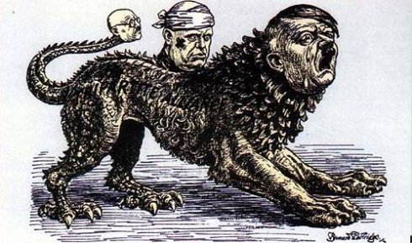
图中的三头怪兽是指德国、意大利和日本三个法西斯国家。其中头部的是德国的元首希特勒，中间的是意大利的首相墨索里尼，尾巴上的是日本的陆军大臣和内阁总理东条英机。1936年，德意秘密签订《德意议定书》，商定加强在对外侵略过程中的合作，形成了“柏林—罗马轴心”。 1936年11月，德日两国在柏林签订了《反共产国际协定》，1937年11月，意大利也加入该协定，怪兽“三头一体”，“柏林—罗马—东京”轴心形成。通过学生观察漫画，结合教师的讲解，学生重新回顾了法西斯同盟的形成过程，而且能理解这样的一只“怪兽”，为了实现它侵略的野心，必然会肆意扩大侵略战争，二战的爆发也就是自然的事情。
通过历史漫画导入，变抽象空洞的历史为形象具体的历史，让学生用好奇的眼睛把这些形象的材料引入脑海，对历史的兴趣也就得到了提高和增强。学生的注意力因为这样的一幅漫画得到了集中，不仅对旧有的知识起到了复习的效果，而且自然过渡到了即将要新授的内容。在这样的前提下开始新课，事半功倍。
二、漫画讲授，生动活泼
（一）二战的背景
第二次世界大战的爆发，除了法西斯国家的蓄意扩张之外，英、法等国的绥靖政策、美国的“中立”政策和苏联与德国《苏德互不侵犯条约》的签订，也是助长法西斯国家侵略嚣张气焰的重要原因。这些都是教材在二战背景部分讲述的。我们这里采用漫画+倒叙的方式来处理这部分内容。
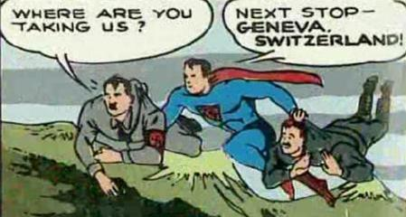
上面的这幅漫画以高中学生熟悉并喜爱的超人为主角。正义化身的超人（美国的象征）左手抓着斯大林（苏联的象征），右手擒着希特勒（法西斯德国的象征），漫画中的英文告诉我们：超人这是要带着这两人去接受“审判”。高中学生对二战的认识基本上停留在苏联和美国在二战中联合打击法西斯德国这样的认知水平上，那么出现漫画中这样“意外”的情景，容易使学生的注意力得以集中，从而引发学生一定的思考。在漫画发挥了自己作用的情形之下，我们把学生心中的疑问提出来：为什么超人会把斯大林和希特勒放在一起去接受审判呢？
带着这样的问题，学生自主学习教材，通过对慕尼黑阴谋这一知识点的了解，加深了对绥靖政策的认识，从而明白了苏联和德国签订《苏德互不侵犯条约》是慕尼黑协定的消极影响之一。教师再适当补充《苏德互不侵犯条约》的内容，引导学生辩证地分析该条约的签订，在使苏联得以暂时置身于战火之外的同时，客观上也助长了希特勒的侵略野心，使德国得以按既定计划发动对波兰的进攻，并避免了两线作战，这样更不利于联合一切可以联合的力量，推迟世界大战的爆发，不利于推动世界人民进行反法西斯斗争。《苏德互不侵犯条约》“成了事实上的同盟条约”，“是一份地地道道的大国宰割小国的预分赃合同”。因此超人会把希特勒和斯大林一起抓着去接受正义的审判。
（二）二战的爆发和西线形势
1939年9月，德国突袭波兰，英、法对德宣战，第二次世界大战全面爆发。此后的历史，高中学生最感兴趣，也最为熟悉，关于二战的书籍和影视资料学生已经接触不少，马奇诺防线、敦克尔克大撤退、不列颠空袭等等，学生自己都是娓娓道来，天花乱坠。因此，单纯的讲授或者以影片代替讲授在激发学生的学习兴趣上都不能达到最好的效果，漫画这种新颖的方式再次显示了它独到的魅力，它有助于学生感知历史，增加对历史的体验。
下面的这幅历史漫画以一个牙科诊所的场景展现了二战初期的战事情况。教师可先让学生从宏观上去观察漫画。希特勒以“牙医”的身份出现，对着坐位上仅剩的一个病人（英国）喊道：下一个！墙上的帽子写着波兰、挪威、丹麦、比利时、法国……最后一顶帽子是英国。 这个“牙医”，不仅仅是拔牙，而且还是“屠夫”，被他拔过的“病人”都再没有从医务室中出来。学生通过对这幅漫画的观察，在轻松的氛围下对二战初期德国发动的战争攻势有了初步的了解，同时也在思考这些国家迅速败亡的原因。由于有漫画引起的兴趣和带来的“灵感”，谈笑间，问题“灰飞烟灭”。此时教师指引学生从微观上观察漫画，作为“病人”的英国手中拿着一把和“牙医” 希特勒手中一样的钳子，这说明什么问题呢？作为希特勒的最后一位“病人”英国会不会也被“牙医”希特勒“拔掉”呢？
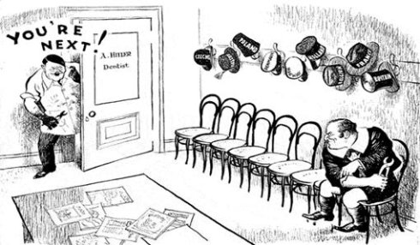
学生由于已经对二战中的不列颠空袭战烂熟于心，因此第二个问题对于他们没有任何的难度，教师需要做的是告诉学生不列颠之战的胜利使希特勒的侵略计划第一次没有得逞，为反法西斯的大战谱写了光辉的一页。对于第一个问题，学生通过对漫画的品味，在品味中思考，不难得出英国放弃绥靖政策的结论。
（三）二战的扩大
1941年6月22日，德国突袭苏联，第二次世界大战进一步扩大；1941年12月7日，日本偷袭美国海军基地珍珠港，第二次世界大战达到最大规模。这里，我们依然是采用漫画的方式来处理教材。经过前面的尝试，学生已经不再是漫无目的的看趣味画，而是学会了在品位漫画中形成了“观察——思考——总结”的良好习惯，这有助于学生通过历史思维，加深对历史知识的理解。因此，我们又有别于前面的处理，在提供漫画给学生的同时，将问题也一并抛给学生，由学生观察漫画、思考问题，从而总结观点。
观察：
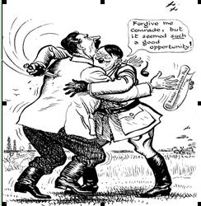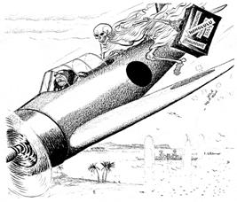
左边漫画上有两个人物：希特勒和斯大林。斯大林对希特勒扑面而来的拥抱欣然接受，但希特勒在拥抱的同时却是笑里藏刀，他在斯大林的背上狠狠的插上了一刀！图中的文字是：“原谅我，同志，但这机会实在太诱人了。”斯大林手中这时还握着《苏德互不侵犯条约》。
右边漫画给大家提供了一个热带海洋的场景。画面上飞机尾部有一俱骷髅，是死神的象征，也是日本的象征，他的包上粘着：新加坡、泰国、马尼拉、火努鲁鲁，是日本乘法西斯德国在欧洲的一系列胜利，英法等老牌殖民国家受到严重打击之下，趁机夺取的英、法、荷在东南亚的殖民地。这架由死神掌控的飞机将飞向何处呢？
思考：
1、两幅漫画分别反映的是二战中的什么事件？
2、斯大林为何会欣然接受希特勒的拥抱？之后斯大林采取了什么行动？
3、日本的行为为什么会被看作是“死神的行动”？
总结：
根据漫画提供的信息，学生得出了自己对问题的看法：法西斯德国已经侵略了欧洲许多国家，几乎控制了整个欧洲并取得了进攻苏联的前沿阵地，实力得到进一步的增强，因此发动了对苏联的进攻；由于《苏德互不侵犯条约》对苏联的迷惑，苏联在战争初期准备不够充分，导致在战争的初期处于劣势的地位，损失了大量军事装备。之后的莫斯科保卫战苏联取得了胜利，这一胜利打破了德军不可战胜的神话，使全世界人民受到鼓舞。
日本对亚太地区的侵略严重损害了美英在该地区的利益。美英等国宣布对日本实行贸易禁运，沉重打击资源依靠进口的日本。美日矛盾激化，日本军部决定偷袭珍珠港必定使美国放弃原先的“中立”，而这将有利于世界反法西斯同盟的形成。对日本来说，就意味着“死亡”的临近。
（四）世界反法西斯同盟的形成
“世界反法西斯同盟”这一目内容比较抽象，加上涉及到英、美对法西斯侵略政策转变的内容，学生理解有较大困难，也是教学中的一个难点。在实际处理中，我们选用了两幅漫画，请学生讲解来解决反法西斯同盟形成的背景。
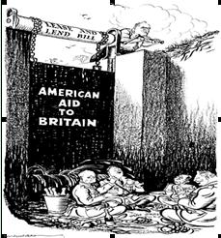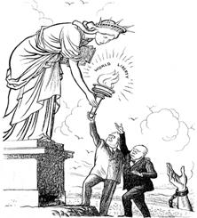
学生观察：
左边漫画上方的人物是美国总统罗斯福，他正在用力摇动闸门的卷轴，升起的闸门上写着：美国对英国的援助。这反映了美国改变以往“中立”态度，加强了对英国的援助。
右边漫画构图为自由女神将象征着世界自由的火炬传递给罗斯福和丘吉尔，寓意由美、英两国共同去传承和维护世界的自由。在他们身后高举的带有镣铐的巨手是苏联的象征，寓意美、英不仅会援助受到法西斯侵略的资本主义国家，也会援助社会主义的苏联。
学生总结：
结合前面所学知识和对漫画的观察思考，学生不难得出：德国和日本不断扩大野蛮的侵略战争，给世界许多国家和地区的人民带来了灾难，法西斯国家已成为全世界人民最凶恶的敌人；同时也对英美等国的利益构成了最大的威胁。左边漫画美国的这种改变，是出于自身安全和利益的考虑。
1941年秋，罗斯福和丘吉尔发表了联合宣言，史称《大西洋宪章》。宣言提出尊重各国领土和主权完整，倡导自由、和平，反对侵略。同时，美英加强了对苏联的援助。1942年1月，为了反对共同的敌人法西斯，中、美、英、苏等26个国家在华盛顿签署了《联合国家宣言》。各国保证用自己全部的经济、军事力量来对法西斯国家作战，援助反法西斯的同盟国家，签字国家不与敌人单独媾和。《联合国家宣言》的发表，标志着世界反法西斯同盟的正式形成。
通过这样漫画，有助于对学生进行情感教育，培养学生积极健康的情感。最后，教师总结世界反法西斯同盟形成的意义。世界反法西斯同盟的形成大大壮大了反法西斯国家的力量，改变了双方力量的对比，鼓舞了世界人民反法西斯的斗志，加速了第二次世界大战的胜利进程。
三、漫画练习，趣味巩固
针对本节课的重点知识，我又用漫画设计了几个题目进行巩固练习。例如：
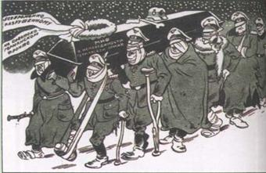
例题：漫画《葬礼》反映的是博克、古德里安、伦德施泰特等战败的德国高级将领，抬着上面写有“德军不可战胜的神话”的棺材，在寒冬的苏联大地上狼狈溃退的场景。由此判断该场景最有可能出现在
A.不列颠之战后 B.莫斯科保卫战之后 C.苏德战争爆发后 D.太平洋战争爆发后
这样的练习，趣味而不枯燥，学生喜欢而不厌恶。寓教于乐，在轻松的氛围下掌握了所学知识。
以上是笔者在高中历史教学一线的一点尝试。对于不同的课堂，我们在采用历史漫画这样的方式进行教学时，必须坚持以下原则，否则图片在教学中不能起到应有的作用。
第一，选用的历史漫画，在教学中能加深对历史知识的理解，提高学习兴趣。漫画作为一种直观而抽象的历史现象的呈现手段，其直观性，易于引起学生学习兴趣，便于理解；其抽象性，是指知识量大，信息丰富，可引起学生主动思考，深入探究问题。
第二，选用的历史漫画，能拓展学生视野，提高学生解决问题的能力。这主要体现在培养学生观察历史漫画的能力，捕捉发现重要信息，授之以渔，为以后学生自主探索、自主学习提供方法。鼓励学生发散思维，利用所学历史知识和其他学科知识作出判断，引导学生发掘历史漫画内涵，寻找历史现象背后的原因.

